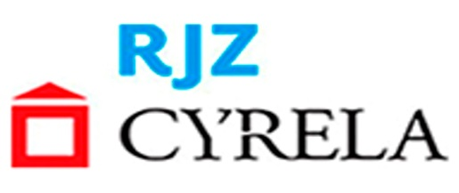 

**TERMO DE RESERVA**

**O (s) Proponente (s): ____________________________________________________________e _______________________________________________________________________________CPF(s) Nº ______________________ e ______________________, demonstram interesse na aquisição da Unidade ________, do Bloco _________________, localizada no empreendimento ______________________________ pelo qual firma(m) o presente Termo de Reserva, ciente de que este lhe confere, tão somente, a opção de aquisição da respectiva unidade.**

**Havendo reserva através do presente instrumento, atestam os Proponente (s) que, caso o negócio seja concretizado, a consultora _____________________; bem como o gerente_______________________; terão seu trabalho reconhecido.**

**Rio de Janeiro, ________ de_____________ de 2018.**

**__________________________________ _________________________________**

**1º comprador 2º comprador**

**__________________________________ Supervisor**